DESGLOSE DE SUBVENCIONES

Dirrección General de Deportes
43851 ò

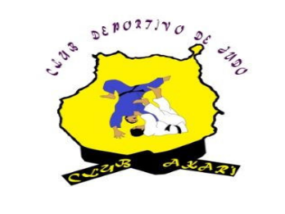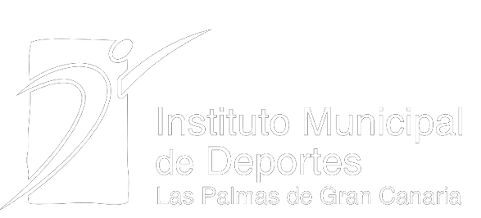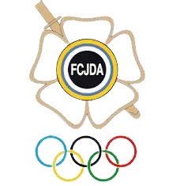Informe de Subvenciones Percibidas C¤D¤ JUDO CLUB AKARI
año 2021
Instituto Insular de Deportes

Instituto Municipal de Deportes

TOTAL
26760 ò

1037599 ò

3757450 ò

